 | Matriz de Planeamiento Didáctico  Dirección Regional de Educación: San José Central Centro Educativo: ______________________________  Docente: ______________________________Asignatura: Matemática  Nivel: Sexto GradoPeríodo Lectivo: PrimeroMes: mayo
Aprendizajes esperados | Estrategias de mediación | Indicadores
4. Estimarlamedidadela circunferenciaconociendo sudiámetro. | Formulación del problema  La docente les facilita una imagen de la rotonda de la Bandera en fotocopia y les pide identificar y señalar la circunferencia y el diámetro del círculo interior y del círculo exterior. Luego de señalar se formula el siguiente problema  El círculo interior de la Rotonda de la Bandera tiene un diámetro de 3 metros, calcule la medida de la circunferencia.  Y el circulo exterior tiene un diámetro de 5 metros, calcule la medida de la circunferencia  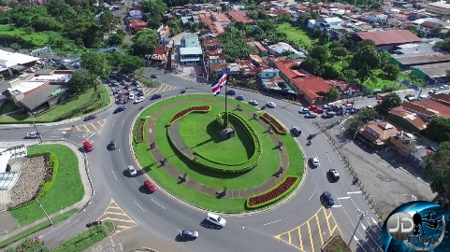  Trabajo independiente: Los estudiantes resuelven el problema presentado de forma individual, en su cuaderno de trabajo.  Discusión Interactiva: los estudiantes comentan en grupo las soluciones que le dieron al problema  ¿Cuál es la fórmula para encontrar la medida de la circunferencia?  ¿Cuál estrategia utilizo para resolverlo?  ¿Puede demostrar la estrategia que utilizo? (únicamente un voluntario)  Cierre: se expone la solución del problema en conjunto de los estudiantes y la docente  Se demuestra en la pizarra, identifican el diámetro y luego definen la fórmula que se aplica para encontrar la medida de la circunferencia. | Estimo la medida de la circunferencia por medio de la resolución de los 7 problemas que se encuentran en las páginas 66 y 67 del libro de texto Matemática 6°, Didactica.
5. Identificarπcomola razón entrelalongituddelacircunferenciaysudiámetro. | Formulación del problema  La docente les proyecta el video de ¿Qué es Pi? - CuriosaMente T3E02https://www.youtube.com/watch?v=NMjWyyB3mpALuego se realiza una plenaria de unos 10 minutos.  Se da el siguiente problema  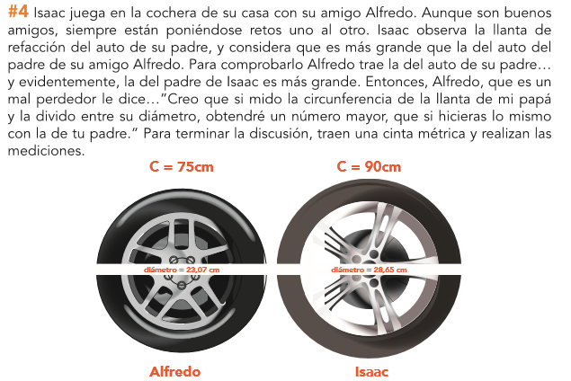  Trabajo independiente: Los estudiantes resuelven el problema presentado de forma individual, en su cuaderno de trabajo.  Discusión Interactiva: los estudiantes comentan en grupo las soluciones que le dieron al problema  ¿Cuál es la fórmula para encontrar la medida de la circunferencia?  ¿Cuál estrategia utilizo para resolverlo?  ¿Puede demostrar la estrategia que utilizo? (únicamente un voluntario)  Cierre: se expone la solución del problema en conjunto de los estudiantes y la docente  Se demuestra en la pizarra, identifican el diámetro y luego definen la fórmula que se aplica para encontrar la medida de la circunferencia.  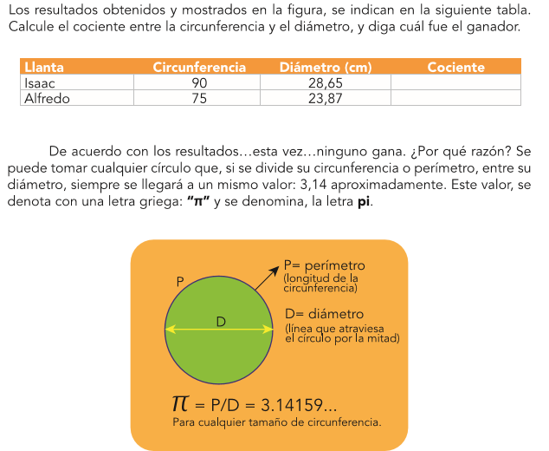 | Identifico el número Π como la razón entre la longitud de la circunferencia y su diámetro por medio de una plenaria
6. Utilizarelnúmero πpara calcularlamedidadecircunferencia. | 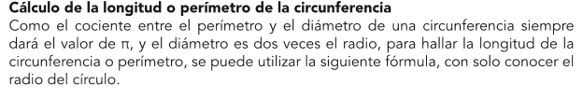Formulación del problema  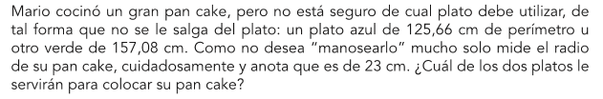  Trabajo independiente: Los estudiantes resuelven el problema presentado de forma individual, en su cuaderno de trabajo.  Discusión Interactiva: los estudiantes comentan en grupo las soluciones que le dieron al problema  ¿Cuál es la fórmula para encontrar la medida de la circunferencia?  ¿Cuál estrategia utilizo para resolverlo?  ¿Puede demostrar la estrategia que utilizo? (únicamente un voluntario)  Cierre: se expone la solución del problema en conjunto de los estudiantes y la docente  El plato verde. | Utilizo el número PI, para calcular la medida de la circunferencia por medio de tres problemas en la página 66 y 67 del libro Matemática 6°, Didáctica.
7. Calculareláreadecírculos. | Para introducir la habilidad de calcular el área de los círculos la docente le facilita y explica la siguiente fórmula  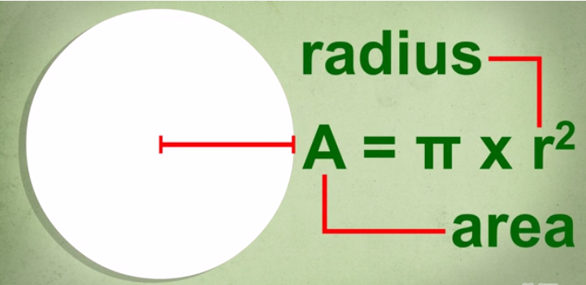  Formulación del problema  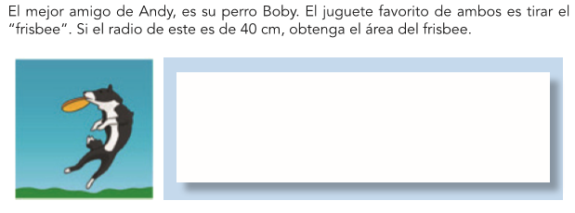  Trabajo independiente: Los estudiantes resuelven el problema presentado de forma individual, en su cuaderno de trabajo.  Discusión Interactiva: los estudiantes comentan en grupo las soluciones que le dieron al problema  ¿Cuál es la fórmula para encontrar la medida del área del círculo?  ¿Cuál estrategia utilizo para resolverlo?  ¿Puede demostrar la estrategia que utilizo?  Cierre: se expone la solución del problema en conjunto de los estudiantes y la docente  $$193 cm^{2}$$ | Calculo el área de círculos por medio de la resolución de cuatro problemas de la página 67 del libro de texto Matemática 6°, Didáctica.
8. Calculareláreadefigurascompuestasporcírculos, triángulosycuadriláteros. | Para introducir la habilidad de calcular el área de figurascompuestasporcírculos, triángulosycuadriláteros, la docente les relata en forma breve lo siguiente:  En matemáticas un área es la extensión que podría presentar una figura geométrica y la que debe ser medida. Es posible saber cuánto mide una superficie mediante una serie de fórmulas, desarrolladas por los egipcios, debido a la necesidad de calcular la extensión de tierra que poseían las parcelas cercanas al río Nilo, para mantener un registro del crecimiento del cuerpo de agua anualmente.  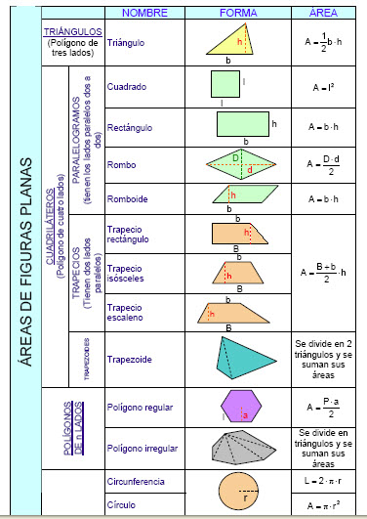  Formulación del problema  - Cuál es el área de:  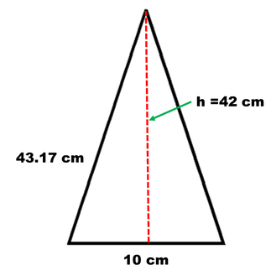  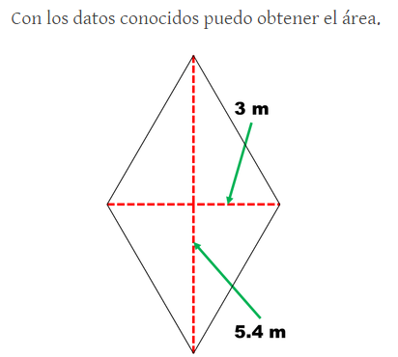  Cuál es el área de una cancha de fútbol salón que tiene las siguientes medidas  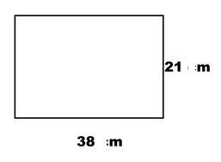  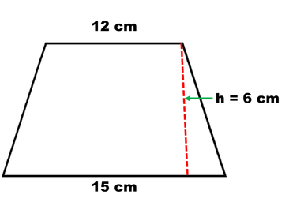  Trabajo independiente: Los estudiantes resuelven los problemas que se les formulan, utilizando las fórmulas facilitadas por la profesora, de forma individual, en su cuaderno de trabajo.  Discusión Interactiva: los estudiantes comentan en grupo las soluciones que le dieron alos problemas  ¿Cuál estrategia utilizo para resolver cada uno de los problemas?  ¿Puede demostrar la estrategia que utilizo para resolver cada uno?  Cierre: se expone la solución del problema en conjunto de los estudiantes y la docente  Trapecio  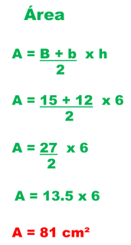  Rectángulo  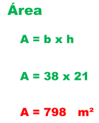  Rombo  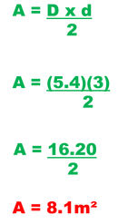  Triángulo  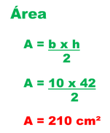  Y se realiza una plenaria de las estrategias utilizadas para resolverlos | Calculo el área de figuras compuestas por círculos, triángulos y cuadriláteros por medio de la resolución de cinco problemas relacionados con el entorno que me rodea y formulados por mi persona.
9. Identificardiversoselementosenunpolígonoregular.  10.Trazarpolígonosregulares utilizandoregla,compás, transportador.  11.Identificar elementos deun polígonoinscrito en una  circunferencia (ánguloscentrales, radio, apotema). | La docente presenta la información siguiente para realizar la introducción a los polígonos regulares  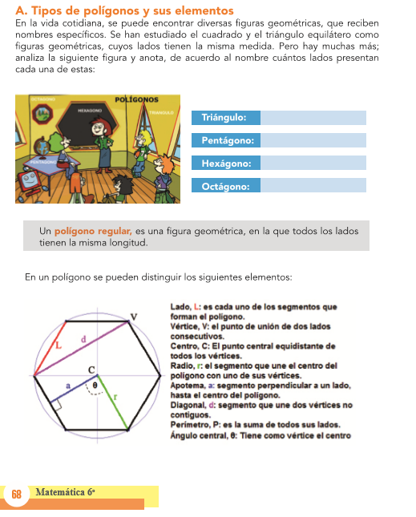 | Identifico diversos elementos en un polígono regular por medio de los ejemplos resueltos en clases.  Trazo polígonos regulares utilizando regla, compás, transportador por medio de los ejemplos expuestos en las páginas 69,70 y 71 del libro Matemáticas 6°, Didáctica.  Identifico elementos de un polígono inscrito en una circunferencia ángulo, apotema, radios centrales, y les calculo las áreas, por medio de los ejemplos expuestos en laspáginas 78 y 79 del libro Matemáticas 6°, Didáctica
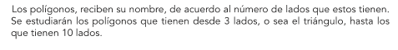
Formulación del problema
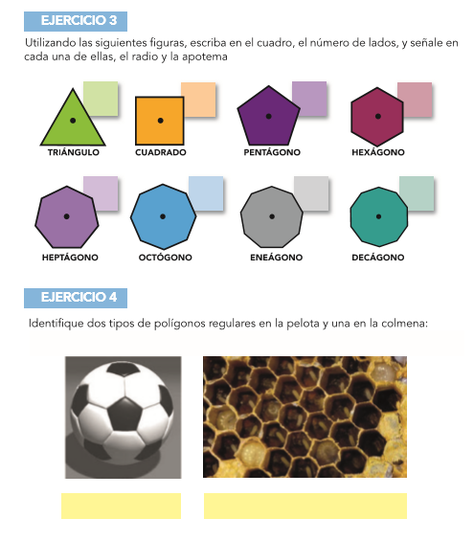
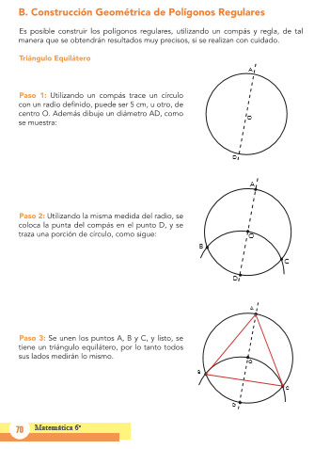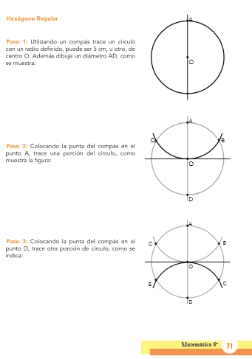
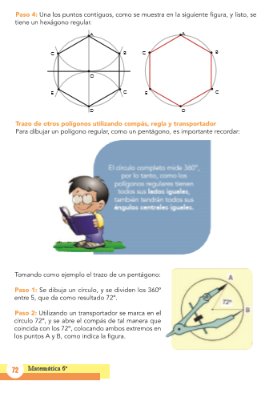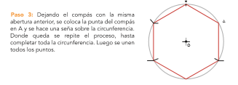

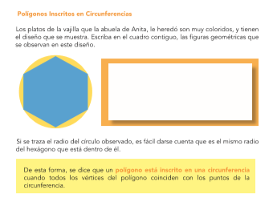
Trabajo independiente: Los estudiantes resuelven los problemas que se les formulan, utilizando las fórmulas facilitadas por la profesora, de forma individual, en su cuaderno de trabajo.

Discusión Interactiva: los estudiantes comentan en grupo las soluciones que le dieron alos problemas

¿Cuál estrategia utilizo para resolver cada uno de los problemas?
¿Puede demostrar la estrategia que utilizo para resolver cada uno?
Cierre: se exponen las soluciones de los problemas en conjunto de los estudiantes y la docente y utilizando la pizarra

Bibliografía Consultada
https://matematicasparaticharito.wordpress.com/2015/04/29/ejercicios-resueltos-perimetro-y-area/
Ejercicios resueltos perímetros y áreas.
https://www.youtube.com/watch?v=NMjWyyB3mpA¿Qué es Pi? - CuriosaMente T3E02
Hernández Camacho, Kattia
Matemática 6°. Un enfoque práctico/ Kattia Hernández Camacho
-1ed. –San José, C.R.:InversionesOrozcan de Orotina,2016
Observaciones:
Anexos
Este documento de las fórmulas de áreas se les facilitará en copias.

